《经济与社会生活》 第六单元 医疗与公共卫生
第14课 历史上的疫病与医学成就
授课教师：李家平 授课时间：2023年11月29日 授课地点：高二3班
一、教学背景
1.课标：知道古代历史上疫病的流行与危害，了解中医药的主要成就和西医在中国的传播与发展。
2.教材分析：本课内容，分为三大板块。首先介绍历史的疫病及其影响。其次是中医药在抗击疫情及各种疾病中取得成就。第三是西医的发展及其在中国的传播。从时间上看，疫病产生、古代中医成就、近代西医发展一脉相承。从内容看，疫病重大灾害、中医药应对、西医带来的发展有递进关系。
3.学情分析：本课知识在初中和纲要中涉及较少，学生相对陌生。但是经历了新冠疫情，学生的生活经历是丰富的，学习兴趣浓厚。
二、教学目标和重难点
教学目标：知道古代历史上疫病的流行与危害，了解中医药的主要成就和西医在中国的传播与发展；通过史料分析，师生对话，培养学生史料实证和历史解释的能力；通过疫病中医者的贡献，体会医道的光辉，认识中西医的贡献。
重点：中医药的成就；
难点：理解疫病对历史的影响；
三、教学过程
导入：新冠疫情大流行
- 历史上的疫病
问题1：何为疫病，有何特点？
阅读教材82页“史料阅读”分析特点：
史料阅读：意大利作家薄伽丘描述了14世纪中期意大利佛罗伦萨瘟疫的大流行：宏伟的宫室，华丽的大厦，高大的宅第，从前达官贵妇出入如云，现在却十室九空，连一个最低微的仆从都找不到了!有多少显赫的姓氏、巨大的家产、富裕的产业遗下来没有人继承!有多少英俊的男子、美丽的姑娘、活泼的小伙子，在早晨还同亲友们一起吃点心，十分高兴，到了夜里，已到另一个世界去陪他们的祖先吃晚饭了。——[意]薄伽丘著，方平等译《十日谈》
提示：起病急（突发性）、传染性强、死亡率高。
问题2：疫病给人类历史带来了怎样的影响？
材料1：意大利作家薄伽丘描述了14世纪中期意大利佛罗伦萨瘟疫的大流行：宏伟的宫室，华丽的大厦，高大的宅第，从前达官贵妇出入如云，现在却十室九空，连一个最低微的仆从都找不到了!有多少显赫的姓氏、巨大的家产、富裕的产业遗下来没有人继承!有多少英俊的男子、美丽的姑娘、活泼的小伙子，在早晨还同亲友们一起吃点心，十分高兴，到了夜里，已到另一个世界去陪他们的祖先吃晚饭了。
——[意]薄伽丘著，方平等译《十日谈》
材料2：这场瘟疫带来的巨大痛苦和恐惧，极大地冲击了人们的精神生活，使教会失去了精神上的权威，失去了人们的支持。许多人的信仰发生了动摇和变化，禁欲主义逐渐退出，人文主义逐渐兴起，人们把目光从对天国的期许中转向了对现世的关注。
——李荷《灾难中的转变:黑死病对欧洲文化的影响》
材料3：
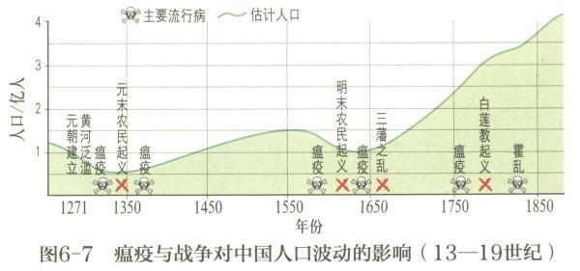
提示：1.造成信仰危机，孕育及时行乐的现实主义和人文主义；2.冲击天主教会的地位；3.人口减少，劳动力短缺，生产停滞，引发饥荒；4.政局动荡甚至王朝更替……
问题3：疫病的原因
结合图表“瘟疫与战争对中国人口波动的影响（13-19世纪）”，分析为何瘟疫往往与战争相随。分析影响瘟疫发生的因素。
提示：人员集中，流动性大，卫生条件差，人员疲劳、抵抗力弱……
问题4：人们是如何防治疫病的？
①改善公众卫生条件；②探索疫病防治方法：青蒿对疟疾的治疗、人痘接种法；③建立疫病救治机构……
- 中医药成就
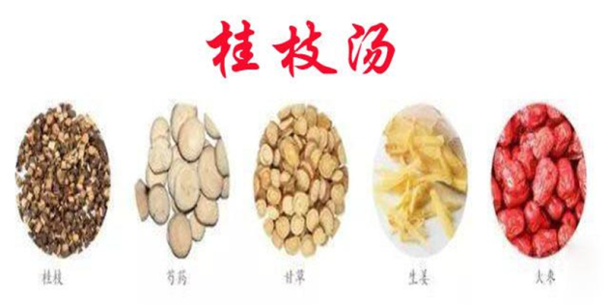
问题1：何为中医，有何特点？
材料：中药药方：桂枝汤
太阳中风，阳浮而阴弱。阳浮者，热自发；阴弱者，汗自出。啬啬恶寒，淅淅恶风，翕翕发热，鼻鸣干呕者，桂枝汤主之。
——张仲景《伤寒杂病论》

药方：桂枝汤
组成：桂枝、芍药、甘草、大枣、 生姜
主治：外感风寒表虚证。头痛发热，汗出恶风，鼻鸣干呕，苔白不渴，脉浮缓或浮弱者。
配伍特点：桂枝辛温，辛能散邪，温从阳而扶卫，故为君药。芍药酸寒，酸能敛汗，寒走阴而益营。桂枝君芍药，是于发散中寓敛汗之意;芍药臣桂枝，是于固表中有微汗之道焉。生姜之辛，佐桂枝以解肌表;大枣之甘，佐芍药以和营里。甘草甘平，有安内攘外之能，用以调和中气，即以调和表里，且以调和诸药矣。以桂、芍之相须，姜、枣之相得，借甘草之调和阳表阴里，气卫血营，并行而不悖，是刚柔相济以为和也。
药理：这五味药合在一起，主要是加快人的新陈代谢，补充人的营养，发散体表的寒湿。由于加快了血液循环，因此会出一点汗，但本身这付药不是发汗药。这付药没有针对什么具体病毒的药，但是却把感冒解决了。实际上让人自身变强，然后人自己把感冒战胜了。
提示：注重调和阴阳、讲究君臣（主次）佐使（协同），体现整体思维和辩证论治。
问题2：中国中医药的成就有哪些？
提示：1.采取按时序列表；2.分类归纳：中医理论、临床医学、中医本草
问题3：本草纲目体例的有何特点？
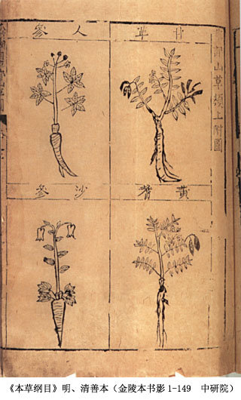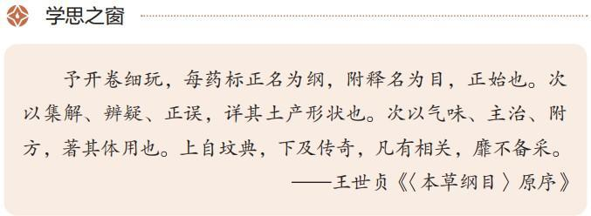

提示：①框架清晰体例完备；②重视对前代的研究成果的积累；③辨析真伪，裨补缺漏。
问题4：新中国中医药的发展如何？
阅读教材，概括新中国成立后中医药事业“焕发新生机”的表现？以疟疾的防治为例，说明中医药对现代医学发展的贡献？
提示：①表现；②青蒿素
- 西医在中国的传播
问题1：近代西医的发展成就？
提示：①建立在近代西方自然科学（化学、生物学、物理学）和技术发展（精密仪器、数据分析）的基础上。②主要成就
问题2：西医的传入对中国人的健康产生了怎样的影响？
提示：①推动医疗机构的近代化；②推动医疗技术的科学化；③推动公共卫生观念的形成和公共卫生事业的进步；
问题3：国人对西医的传入态度是怎样的，不同时期态度有何变化？
材料1：嘉靖初，佛朗机国遣使来贡，其人好食小儿，以巨镬煎，剖其腹，蒸食之。
——顾炎武
材料2：自中西通商以后，凡泰西诸国医士接踵而来，如上海一区，已有数处。无论中西富贵贫贱之人，均可就医于各馆，甚至贫苦之人，令住宿馆中，供其饮食，遣人扶持。 ——1873年《申报》
材料3：19世纪70年代以后,一些洋务人士体验到了西医的功效,就带头捐资教会医院。20世纪初,中医人士开始自发地学习西医,西医影响逐渐超过了中医。
——郭剑波《论近代“西医东渐”的反响》
提示：明末清初西医传入，抵触恐惧；鸦片战争后，推崇西医、学习西医。
问题4：西医的传入，对中医有什么影响？
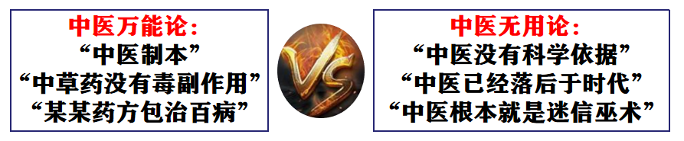
你同意上述两种观点吗？如同意，请说明理由。如不同意，请说出你的观点，并阐述理由
（四）课堂小结
习近平总书记曾说过：“人类文明史，也是一部同疾病和灾难的斗争史。”回首过往，人类的历史就是与病毒或病菌互存互斗的历史。大爱无疆，是医者仁心，使命在肩的历史自觉，大道不孤，是整个国家意义上的攻克时艰，是全世界命运共同体意义下的守望相助。
四、板书设计
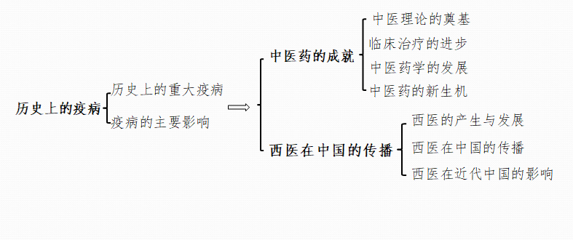
五、教学反思

